实验6 指针1

画出所有题目自定义函数的N-S图
1．输入一个三位数n，要求：
- 编写一个自定义函数int a1（int n），判断其是否为素数；
- 编写一个自定义函数int a2(int n)，把n分解为个位十位百位三个变量。例如：n=137,输出为bai=1,shi=3,ge=7；
- 编写一个自定义函数a3（int *p1,int *p2）实现两数交换：如果是素数，利用p1和p2实现个位和十位数字互换，如果不是，利用p1和p2实现个位和百位数字互换；
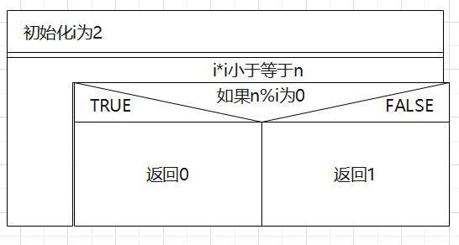
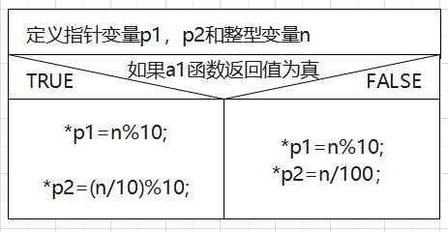
例：输入137，输出173，输入123，输出321
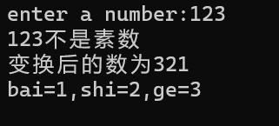
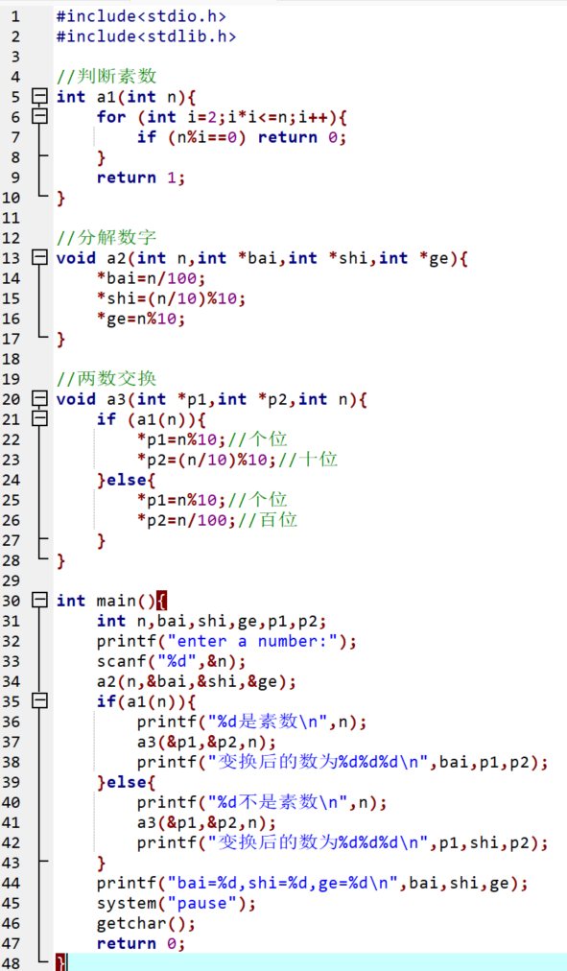
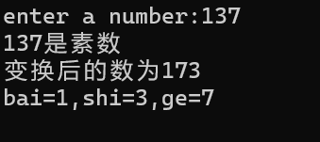
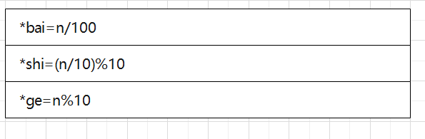

2. 输入三个字符串，使用指针完成下列要求：
（1）编写一个自定义函数fun1，把每一个字符串中的内容倒序输出；
（2）编写一个自定义函数fun2，将输入的3个字符串中的所有数字字符提取出来输出；
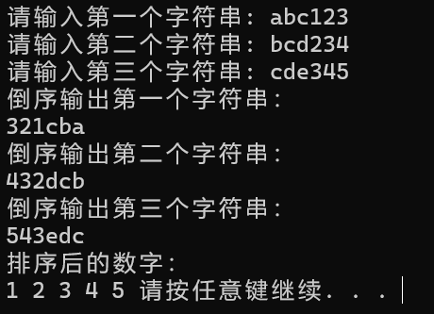
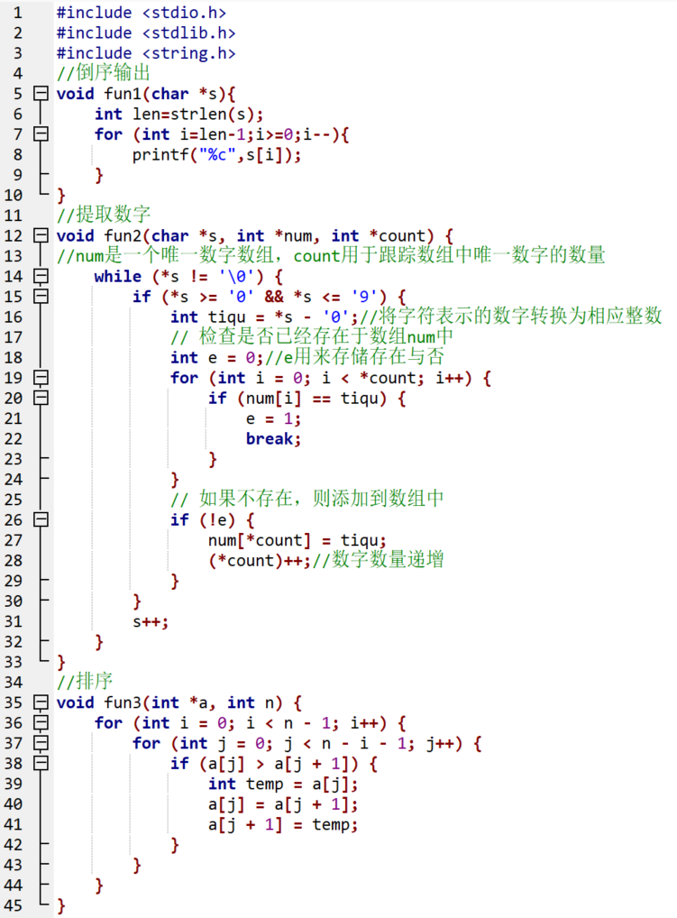
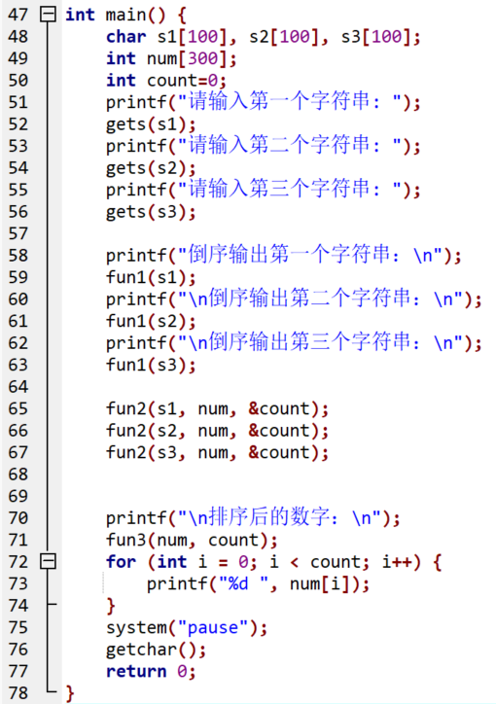
（3）编写一个自定义函数fun3，把提取出来的数字字符按ASCII值从小到大排序输出。
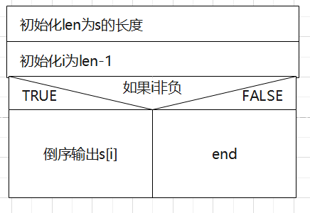
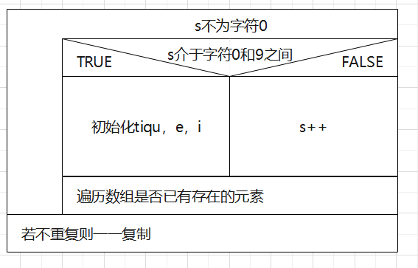
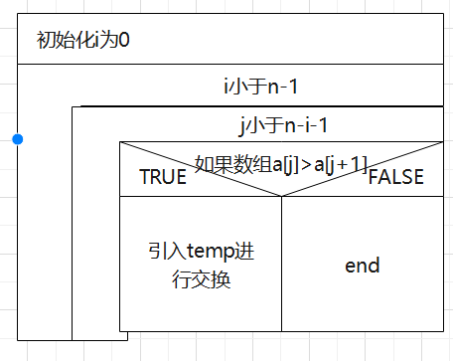
3.请补充程序，函数SumMin的功能是：求出M行N列二维数组每列元素中的最小值，并计算它们的和值。和值通过形参传回主函数输出。（贴完整源程序和结果截图）
#define M 2
#define N 4
#include <stdio.h>
void SumColumMin(int a[M][N],int *sum)
{ 补充完整
}
void main()
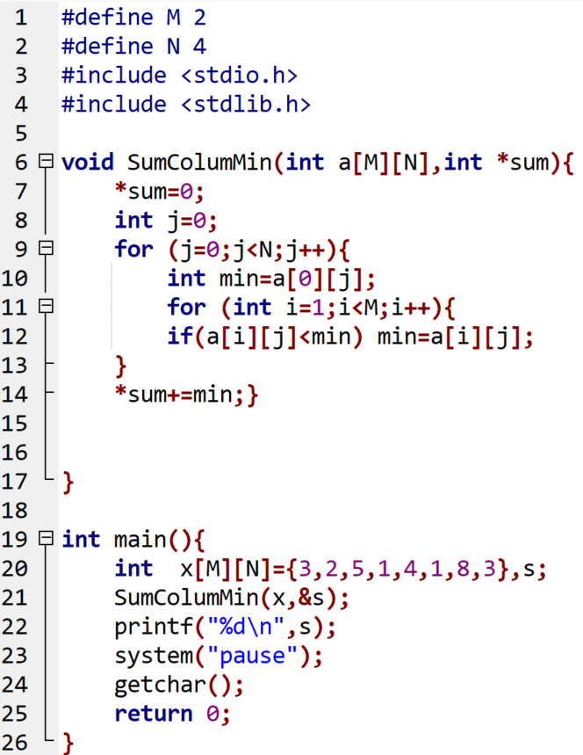
{ int x[M][N]={3,2,5,1,4,1,8,3},s;
SumColumMin(___);
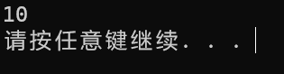
printf("%d\n",s); }
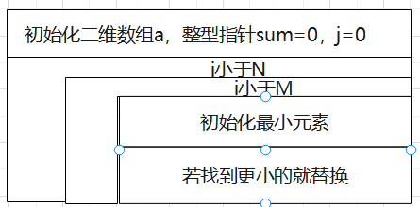
4. 编写自定义函数max()，求二维数组a中每行的最大值。
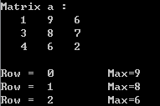
  - 以指向数组元素的指针实现（参考例题8.14）
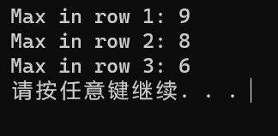
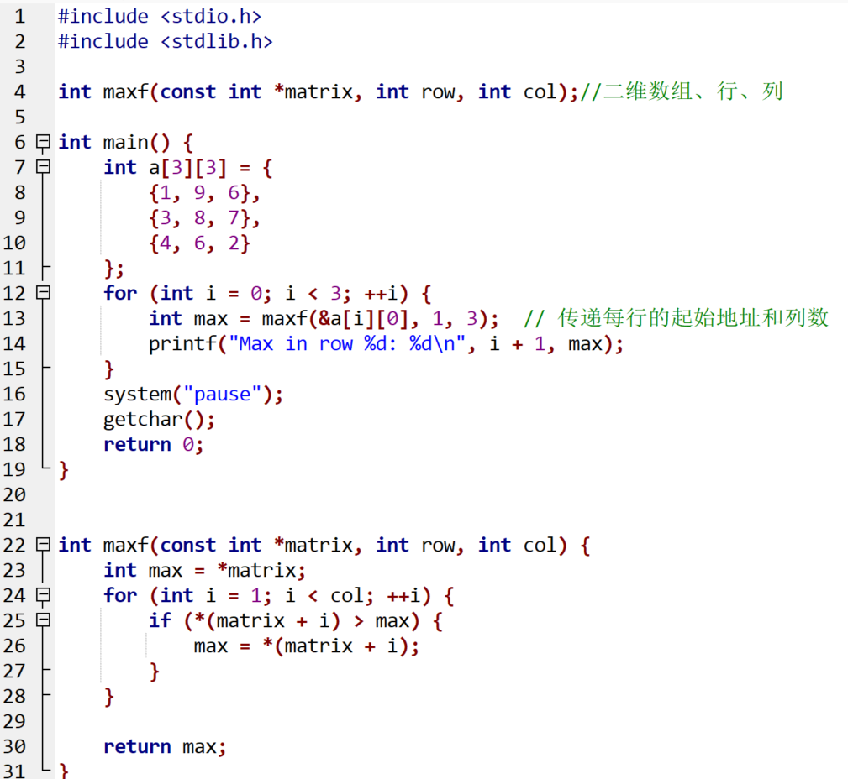
  - 以指向数组的指针实现（参考例题8.14）
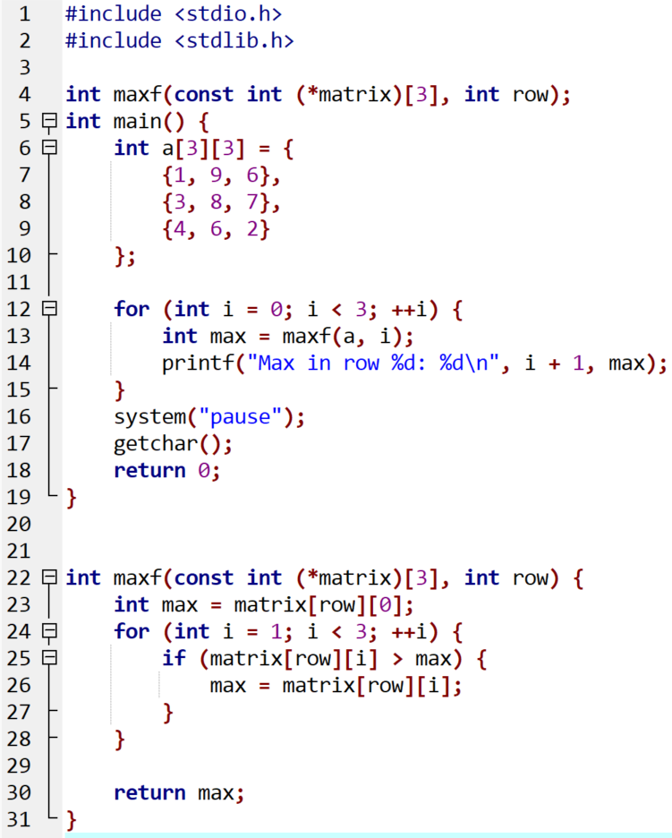
运行结果同（1）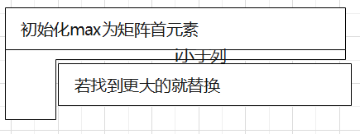
5. 编写自定义函数 char *f1(char *s， char ch1, char ch2)返回结果字符串的首地址。在主函数中输入一个字符串后再输入开始和结束字符，输出此字符串中从开始字符到结束字符之间的所有字符。示例如图所示。
